八年级音乐第4课时《无锡景》拓展资源
一、演唱提示
尽量用方言演唱《无锡景》，体会“吴侬软语”的发音和演唱的韵味。
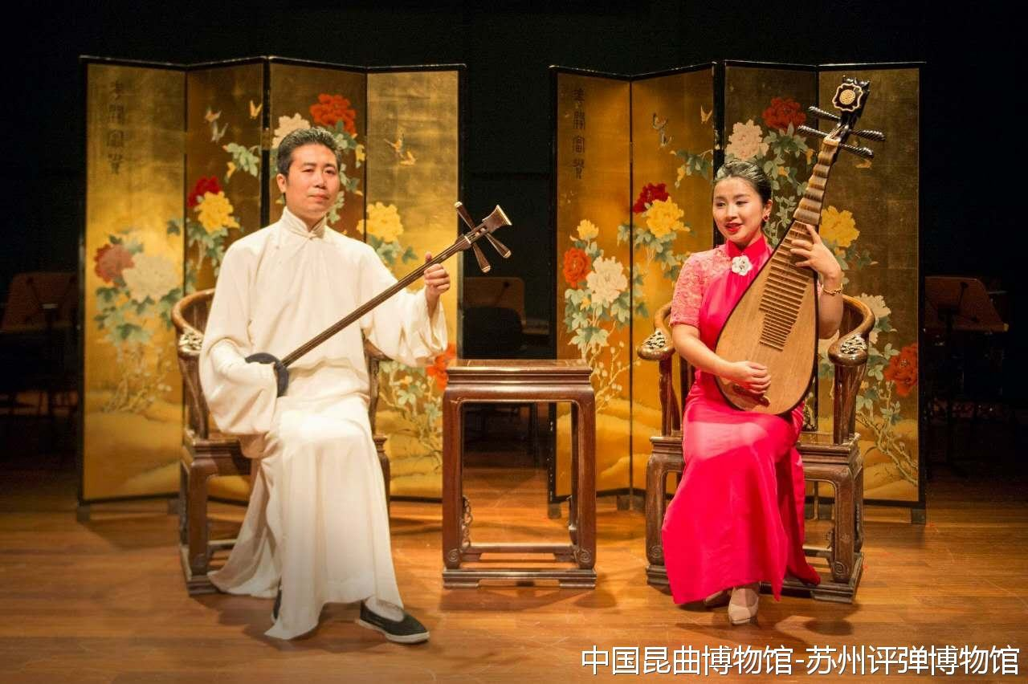

二、文字资源
（一）《无锡景》背景资料
五声宫调式，四二拍，一段体结构，规整的四乐句，分节歌形式。第一乐句只用了“ｓ、ｌ、ｄ′、ｒ′”四个音，旋律清新别致，朴素动听。因为强调了羽和宫两个音的进行，使该乐句又带有羽调式柔和、抒情的特点；第二乐句是全曲最高音区，突出了大二度与大三度的进行，显得特别明朗，切分节奏与附点节奏的运用，强调了表达的语气；第三乐句又有明显的羽调式特征，第一、四小节相同，中间两小节又由第二句的第一、四小节曲调构成；第四乐句旋律回旋下行，在主音上结束，由于最后落在弱拍上，使终止很不稳定，还有继续向前发展的要求，这和小调民歌反复演唱的分节歌形式有着紧密的关系。
这是一首江苏无锡的传统民歌，它详细向游人们介绍了无锡城的历史和风景区，既给游客们助兴，又给美丽的景色增加了光彩。歌词语言形象、生动，具有很强的概括力。旋律优美、细腻，又具有说唱音乐的特点，歌词和曲调结合得非常协调自然，歌词中 “呀”、“末”等衬词的运用，使人感到非常亲切。
【资料来源】
书名：《义务教育教科书.音乐教师用书八年级上册》
出版社：人民音乐出版社
出版时间：2015年1月
（二）江浙小调的音乐资源
小调是中国民歌的有机组成，它在民歌中以抒情的叙事手法和曲折细腻的音乐品格而著称，广泛流布在中国的城市、乡村中，成为人们休闲娱乐、陶冶情操不可或缺的精神养分。
江浙小调的地理归属特指现代地理区划中的江苏南部地区（苏南）和浙江省全境，也就是我们通常意义所指的太湖流域、江南水乡，在文化归属上属于中华大文化关照下的吴越文化圈。在这一文化圈内盛行的语言环境对于江浙小调“显性”风格的形成具有积极的影响。江浙小调正是在气候温润、四季如春的江南水乡产生，并在区域文化和中国大文化背景的双重作用力下最终促成了它特有的音乐品质。
江浙小调含蓄灵动，立象高远；情感纯厚，妩媚柔婉；朴素雅致，柔韧舒缓；品种繁多，流布广远。
江浙小调在兼收并蓄的吸收外来民歌并给予人文关怀的同时，也为自己的民歌品质积累了资本，当它对中国民歌进行“反哺”而获得了集体认同的时候，它便成为经典而流芳百世。
【资料来源】
书名：《江浙小调的“显性”风格制造 ———兼论江浙小调对中国民歌的贡献》
出版社：淮海工学院学报（人文社会科学版）
文章编号： 2095 -333Ｘ（2015）08－ 0078 － 04
出版时间：2015年8月

